Чтобы матушка-печка служила исправно
Начало осенне-зимнего периода для работников МЧС всегда напряженная пора. Ведь как только на улице холодает, в деревнях начинается отопительный сезон. И чем холоднее на улице, тем интенсивнее топятся печи, вплоть до круглосуточного режима. Естественно, многие печи не выдерживают такого «накала» и в буквальном смысле слова становятся орудием убийства.
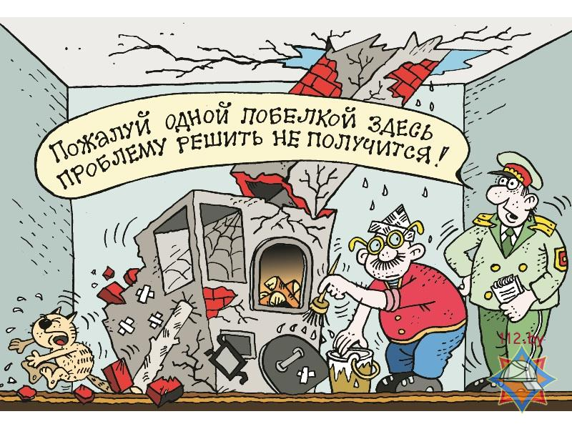
Кто-то надеется, что эту зиму печь выдержит без ремонта, а кто-то пренебрегает правилами пользования. Рано или поздно такое безразличие приводит к пожару. Чтобы избежать возникновения огненного ЧП в доме, нужно содержать печное отопление в порядке, согласно нормам и правилам пожарной безопасности.
Что нужно сделать хозяевам, чтобы тепло домашнего очага было безопасным, а матушка-печка служила исправно? Выполнить 7 несложных правил. Итак…
Правило 1. Исправная печь может дом сберечь.
Печь должна быть правильно сложена и исправна – это главное! Обращаться с ней нужно почтительно – ЛВЖ при розжиге не применять, дровами, длина которых превышает размеры топки, не топить. Заканчивается это обычно плачевно – горят дома, имущество, погибают люди.
Правило 2. Готовь сани летом, а телегу зимой.
Эта пословица как нельзя лучше подходит и в случае с печным отоплением. Что должны сделать хозяева перед началом отопительного сезона? Прочистить дымоход! Ведь скопившаяся в нем сажа не только ухудшает тягу, но и может впоследствии стать причиной возгорания. Процедуру эту специалисты советуют проводить не реже одного раза в три месяца.
Правило 3. Побелил дымоход – стало меньше хлопот.
Печи, поверхности труб и стен, в которых проходят дымовые каналы, должны быть без трещин, а на чердаках – оштукатурены и побелены. Зачем? Ответ прост, чтобы эти самые трещины вовремя заметить и устранить, ведь малейшая искра, которая вылетит наружу, может привести к пожару.
Правило 4. Лист предтопочный прибей, даже если нет гвоздей.
Помните сказку «Кошкин дом»? Даже ребенок детсадовского возраста знает, почему у кошки произошел пожар – из печки на пол выпал уголек. Здесь можно сказать только то, что в обычной жизни такие ситуации тоже не редкость и последствия такие же. Это значит, что ковры, дорожки, половики должны быть убраны подальше. А вот негорючий лист размерами не менее 0,7 x 0,5 м, располагаемый длинной его стороной вдоль печи – должен быть в обязательном порядке. И не забывайте о том, что дверца топящейся печи должна быть закрыта.
Правило 5. Лучше чаще протопить, чем до предела накалить.
В зимнюю стужу хочется, чтобы тепло сохранилось как можно дольше. И тогда топят печи дни и ночи напролет. Перекал печи – очень частая причина пожара. А как спасаться от холода? Все просто - топить печь несколько раз в день но понемногу. Возможно, трудоемко, зато сохраните не только тепло, но и свое жилище.
Правило 6. Топишь печку - не зевай, а за ней наблюдай.
«Затопила печь – от нее не на шаг», - так говорила моя бабушка. Во-первых, потому что дрова прогорят, не успеешь приготовить еду, а во-вторых – огонь же, мало ли что. Да и в правилах не зря написано – не оставляйте без присмотра топящиеся печи, а также не поручайте надзор за ними детям. Золотые слова, ей богу.
Правило 7. Собираешься спать – топку надо прекращать.
Спящий человек не почувствует, если в помещении запахло дымом. Очень часто закрытая раньше времени задвижка дымохода приводит к тому, что люди получают отравление угарным газом. У спящего человека в такой ситуации шансов остаться в живых практически нет, кроме этого, еще раз напоминаем, что топящуюся печь нельзя оставлять без присмотра. Поэтому, прекращайте топку печи не позже, чем за два часа до отхода проживающих ко сну. И спите себе спокойно.

